化德县电子商务数据展示平台界面动效说明：



1. “累计便民服务总金额”和”今日便民服务金额“，数字变化规则为：每30秒刷新，随机自动增加0.01至1，并设置上限为初始获取数值+100，达到上限后，重新回到初始值，并循环。

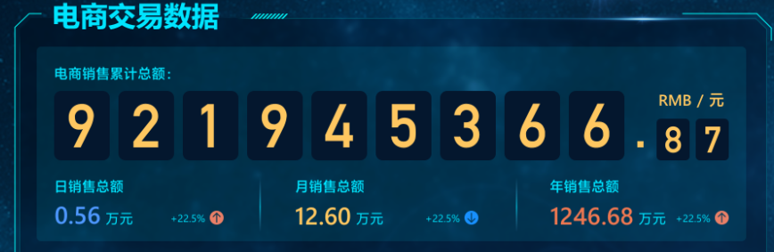

1. “电商销售累计总额“数字变化规则同上，注意总销售额、日销售额、月销售额、年销售额要一起增加。



1. 快递上下行数据，数字变化规则为：每30秒刷新，随机自动增加1-5，并设置上限为初始获取数值+1000，达到上限后，重新回到初始值，并循环。
2. 各种环形图、柱状图等，需要每60秒重新加载一次，展示加载时的动效。尽量不要同时动。